淄博市二0一一年初中学业水平考试生物试题
第Ⅰ卷（选择题 共20分）
一、选择题（本题包括15个小题，1-10小题每小题1分，11-15小题每小题2分，共20分。每小题只有一个选项符合题意。）
1.下列四组生物中，细胞结构最相似的一组是
A.肾蕨、水绵、香菇 B.酵母菌、灵芝、豌豆
C.小麦、番茄、大豆 D.水稻、葫芦藓、大肠杆菌
2.2011年，染色馒头、毒豆芽等有关食品安全事件的发生，引起了相关部门的高度重视。为了了解豆芽存在的问题，4月份，农业部对部分省市销售的豆芽选取样本进行了检测。这种方法是
A.抽样检测 B.比较法 C.观察法 D.实验法
3.甜美多汁的桃肉、西瓜子、葵花籽分别是由下列哪项发育而来的
A.子房、子房壁、胚珠 B.子房、胚珠、子房壁
C.子房壁、胚珠、子房 D.胚珠、子房、子房壁
4.“试管婴儿”的培育诞生和嫁接繁殖无核蜜橘在生物学上依据的原理依次是
A.无性生殖，有性生殖 B.有性生殖，无性生殖
C.克隆技术，转基因技术 D.转基因技术，克隆技术
5.下列坐标图表示一生长着大量绿藻的池塘一天内池水中二氧化碳浓度的变化情况，正确的是（晴天日出、日落时间分别为6：00和18：00）
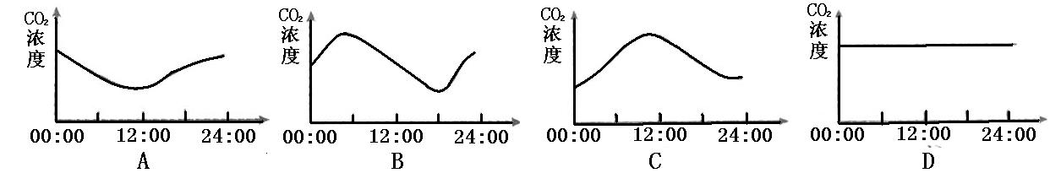
6.国宝大熊猫“团团”、“圆圆”作为大陆人民的友好使者被赠送到宝岛台湾。下列不属于大熊猫主要特征的是
A.用肺呼吸 B.胎生哺乳 C.牙齿分化 D.体温恒定
7.下列说法或做法，正确的是
A.食用水果和蔬菜可为人体补充维生素 B.将废旧电池深埋地下
C.为减少白色污染可将废弃塑料焚烧 D.为使粮食增产大量施用化肥
8.在盛有等量鲜牛肉的四支试管中，分别加入配制的消化液，充分振荡后置于37℃温水中。消化最快的一组是
A.胃液、肠液 B.胰液、胃液 C.胰液、肠液 D.唾液、胰液
9.下列都是由激素分泌异常引起的一组疾病是
A.巨人症和佝偻病 B.白化病和糖尿病 C.坏血病和脚气病 D.侏儒症和地方性甲状腺肿
10.小强同学在探究血液的成分时，将等量的新鲜鸡血分别放入A、B、C、D四支试管中。在A、D两支试管内加入抗凝剂，B、C不做上述处理。静置较长一段时间后，下列图示中正确的是
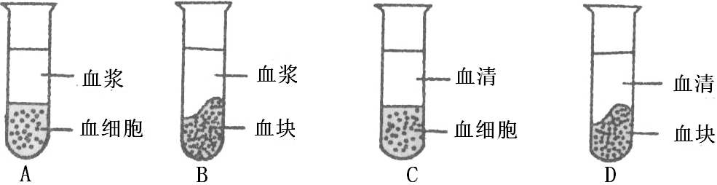
11.近期，山东省红十字会对外宣布，已将某县冯某捐献的多个器官成功移植给了五名等待移植的重病患者，使他们得到了及时的救治。移植的器官相当于
A.病原体 B.抗体 C.抗原 D.传染源
12.下列叙述中正确的是
A.霉菌都是对人体不利的，如黄曲霉可能致癌
B.酵母菌只能生活在有氧环境中
C.春天可以到野外采食真菌，野外的真菌鲜美，可以随意食用
D.蘑菇和腐生细菌一样，能分解枯枝败叶，有利于自然界中的物质循环
13.在一次车祸中，一青年左大腿股骨骨折，皮肤受到创伤，失血200毫升。对这样的伤员，下列治疗措施没有必要的是
A.股骨复位固定 B.输血200毫升，及时补充血量
C.皮肤伤口做止血处理 D.注射抗菌素，防止伤口感染
14.下列流程图表示连续发生的一系列生理活动，其中不正确的是
A.外界声波→外耳道→鼓膜→内耳→听小骨→听觉神经→大脑
B.外界光线→角膜→瞳孔→晶状体和玻璃体→视网膜→视觉神经→大脑
C.血液→肾小球→肾小囊→肾小管→收集管→尿液
D.外界刺激→感受器→传入神经→神经中枢→传出神经→效应器
15.小明将刚孵出的蟑螂分甲、乙、丙、丁四组，分别喂含有①抗生素 ②维生素 ③蛋白质④淀粉不同营养成分的食物（如右表，表中的数字代表所含成分多少，“—”表示没有此成分）。由实验设计中可以知道，小明想探究何种营养成分对蟑螂发育的影响
 | 甲 | 乙 | 丙 | 丁
抗生素 | — | 0.1 | 0.1 | 0.1
维生素 | 0.5 | — | 0.5 | 0.5
蛋白质 | 44 | 44 | 44 | —
淀 粉 | 66 | 66 | 66 | 66
A.④ B.①②③ C.① D. ①②④
第Ⅱ卷（非选择题 共30分）
二、理解与应用（本题包括4个小题，共20分）
16.（5分）右图所示的各种成分在生态学上可以构成一个生态系统，据图回答：
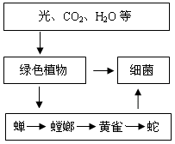
（1）光、CO₂、H₂O等属于生态系统的 部分，图中生产者是 。
（2）螳螂的发育过程要经过 三个时期，属于不完全变态。
（3）螳螂“螳螂捕蝉，黄雀在后”表达了食物链中部分生物吃与被吃的食物关系，请写出图示中的食物链： 。
（4）铅中毒会对人体造成伤害，2010年1月至2011年5月我国共发生了16起血铅事件。若此生态系统受到铅污染，一段时间后体内积存铅最多的生物是 。
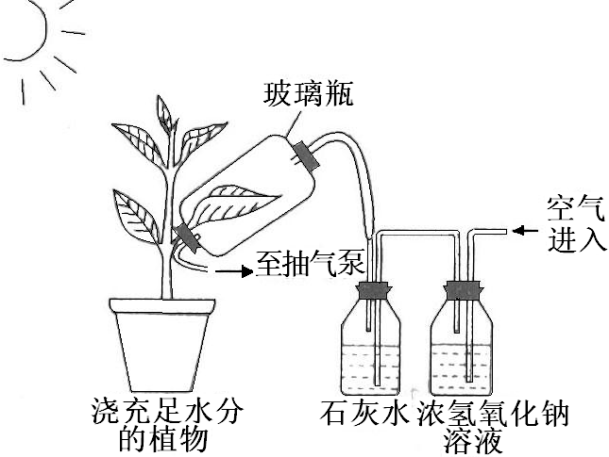
17.（5分）右图所示装置用来研究光合作用所需的某项原料：
（1）这项原料是 。
（2）浓度较大的氢氧化钠溶液在实验中的作用是 。
（3）实验开始前，将该植物放在黑暗处一昼夜，这样做的目的是 。
（4）瓶内的叶片与瓶外的叶片形成一组 实验。
（5）请写出光合作用的文字表达式： 。
18.（5分）我国第六次人口普查结果是：大陆31个省、自治区、直辖市和现役军人的人口中，男性占51.27%，女性占48.73%。回答下列问题：
（1）在自然状态下，男孩与女孩的出生比例约为 。若一对夫妇，第一胎生的是女孩，政策允许他们可以再生第二胎，请你推测这对夫妇生男孩的几率为 。
（2）人体内精子与卵细胞结合成受精卵的部位是 。
（3）人类白化病是由a基因控制的隐性遗传病。有一对表现正常的表兄妹结婚生了一个患白化病的孩子，这对表兄妹与孩子的基因组成分别是 。我国婚姻法明确规定禁止近亲结婚，原因是 。
19.（5分）下图是人体部分生理活动示意图，请据图回答下列问题：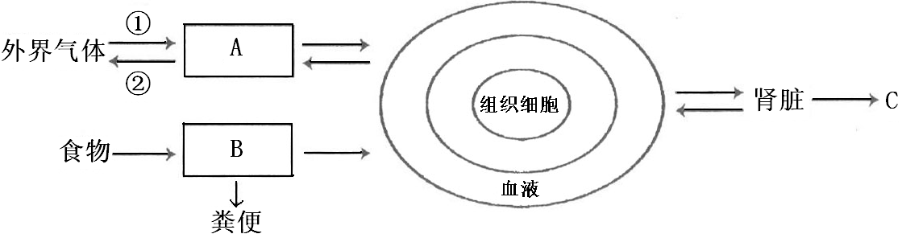
（1）食物中的蛋白质进入B系统后在 部开始被消化，最终在小肠内被消化成 。
（2）氧气进入人体后，最终在 处被利用。与①相比，②中的 气体增多。
（3）当 发生病变而通透性增高时，C中就会出现红细胞和蛋白质。
三、实验与探究（本题包括2个小题，共10分）
20.（5分）下图表示洋葱鳞片叶表皮细胞临时装片制作与观察的部分步骤，请据图回答：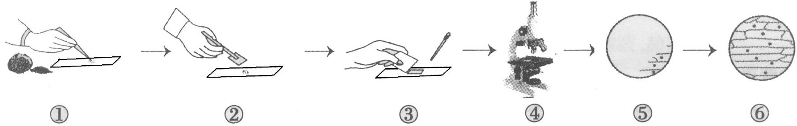
（1）②是盖盖玻片操作。正确的方法是：用镊子夹起盖玻片，使它的一边先接触载玻片上的水滴，然后缓缓放下。这样做可以避免盖玻片下面出现 而影响观察。
（2） （填序号）表示染色的步骤。
（3）用显微镜观察洋葱鳞片叶的表皮细胞第一次看到的物像如⑤所示，应将装片向 移动后才能达到⑥的效果。此时显微镜目镜和物镜的读数分别是“10×”和“10×”，这些细胞被放大了 倍。
（4）绘制洋葱鳞片叶表皮细胞机构图时，图中比较暗的地方用铅笔 来表示。
21.（5分）血液中的红细胞源源不断地为人体组织细胞输送氧气。血浆中无机盐含量的相对稳定，对于维持红细胞正常的结构与功能至关重要。因此，为患者输液治疗时必须考虑生理盐水的浓度。请完善下列相关实验。
【探究目的】 。
【实验材料】载玻片、试管、滴管、消毒棉球、一次性采血针；氯化钠溶液、柠檬酸钠（抗凝剂）等。
【实验步骤】
①取5支洁净的试管，分别加入2ml浓度依次为0.5%、0.7%、0.9%、1.1%、1.3%的氯化钠溶液，并各加入2滴 。
②用一次性采血针刺破经 后的无名指，用滴管取血。
③向试管内各滴入1滴血液，摇匀，放置5min。
④分别取试管中混合液各1滴，置于5个洁净的载玻片上做成临时装片，在显微镜下镜检，观察 有何变化。
【实验结果】
①在浓度为0.5%、0.7%的生理盐水中红细胞吸水胀破。
②在浓度为0.9%的生理盐水中红细胞形态没有明显变化。
③在浓度为1.1%、1.3%的生理盐水中红细胞失水皱缩。
【实验结论】 。

淄博市二0一一年初中学业水平考试
生物学试题参考答案及评分标准
说明：1.生物学专用名词、术语出现错别字不得分，其他错别字酌情扣分。
2.考生给出的答案，只要合理可参照评分标准酌情给分。
一、1.C 2.A 3.C 4.B 5.B 6.D 7.A 8.C 9.D
10.A 11.C 12.D 13.B 14.A 15.B
二、理解与应用（本题包括4个小题，共20分）
16.（5分）（1）非生物 绿色植物 （2）卵、若虫、成虫
（3）绿色植物→蝉→螳螂→黄雀→蛇 （4）蛇
17.（5分）（1）二氧化碳 （2）吸收空气中的二氧化碳
（3）使植物叶片中的淀粉运走耗尽 （4）对照
（5）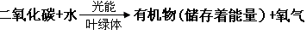
18.（5分）（1）1：1 50%（1/2） （2）输卵管 （3）Aa、Aa、aa 后代得遗传病的可能性增加
19.（5分）（1）胃 氨基酸 （2）组织细胞 二氧化碳 （3）肾小球
三、实验与探究（本大题包括2个小题，共10分）
20.（5分）（1）气泡 （2）③ （3）右下方 100 （4）点上细点
21.（5分）确定适合于人体的生理盐水浓度 柠檬酸钠 消毒 红细胞形态 适于人体的生理盐水浓度是0.9%。

